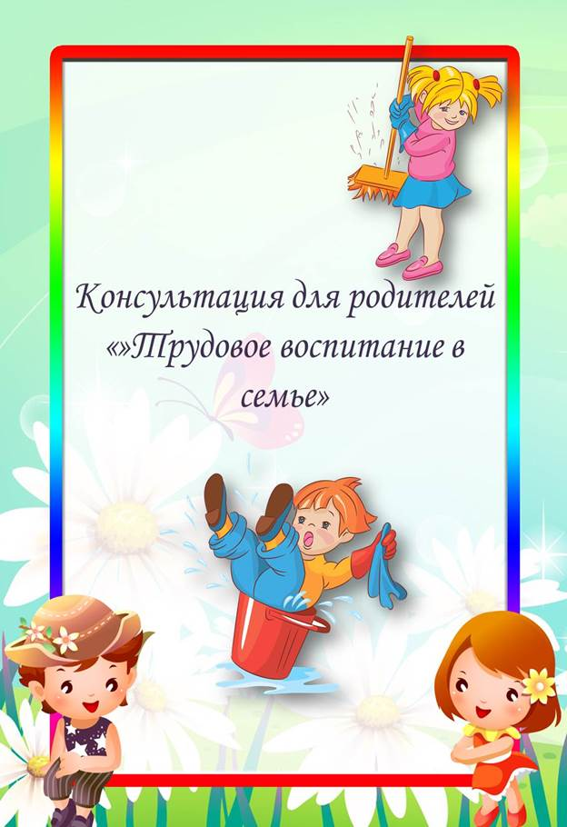

Консультация для родителей

Трудовое воспитание – важное средство всестороннего развития личности ребёнка. Трудолюбие не даётся от природы, оно должно воспитываться с самого раннего детства. Таким образом, именно в семье закладываются основы трудового воспитания.
Если раньше дети трудились с раннего возраста, то сейчас многие родители в силу своей занятости и нехватки терпения ограждают детей в труде, делая всё сами, тем самым оказывая «медвежью услугу».
Трудовая деятельность многофункциональна. В процессе трудовой деятельности происходит физическое и психическое развитие детей, овладение умениями и навыками. Родители даже не задумываются, что труд ребёнка связан с потребностью к активному участию в жизни взрослых и стремлению к самостоятельности. Участие в хозяйственно — бытовом труде позволяет детям реально ощутить свою причастность к заботам семьи, почувствовать себя членом семейного коллектива. Это способствует воспитанию многих важных качеств личности: отзывчивости, заботливости, бережливости, ответственности.
Труд оказывает существенное влияние и на умственное развитие ребенка. Он развивает сообразительность, любознательность, инициативу, активное восприятие, наблюдательность, внимание, сосредоточенность, тренирует память. А так же труд развивает мышление - ребенку приходится сравнивать, сопоставлять предметы и явления, с которыми он имеет дело.
Выделяют основные принципы трудового воспитания детей в семье:
- приобщение к труду через самообслуживание;
- постепенный переход от самообслуживания к труду для других;
- постепенное расширение круга обязанностей, наращивание их сложности;
- тактичный и постоянный контроль качества выполнения трудовых поручений;
- организация обучения выполнению трудовых операций;
- формирование у ребенка уверенности в важности выполнения порученной ему работы;
- учет индивидуальных особенностей и склонностей ребенка при распределении трудовых поручений;
- поощрение прилежного выполнения поручений, проявление самостоятельности и инициативы;
- чередование труда и отдыха, а также различных видов труда в режиме.
Итак, в семье труд для детей должен быть посильным. У ребёнка могут быть домашние обязанности, которые он выполняет постоянно. Например, уход за своей обувью, одеждой, игрушками. В более старшем возрасте, ребёнок уже может мыть за собой тарелку, ухаживать за домашними питомцами, полить комнатные растения и т.д. И вовсе не обязательно возлагать на плечи ребенка уборку всей квартиры, можно, например, попросить его обтереть пыль с подоконников или помочь маме в приготовлении ужина.
Помните, давая поручения детям, необходимо доступно объяснить, что, зачем и почему делается. Ребенку необходимо знать, зачем ему выполнять те или иные задания и какой результат должен быть достигнут. Нужно рассказать с какой целью мы выполняем ту или иную работу. Например, если цветы не полить – они могут погибнуть; если мы не помоем посуду, то придётся есть из грязной. Необходимо помочь ребенку ощутить пользу своих трудовых усилий, научить испытывать радость оттого, что его деятельность полезна.
Никогда не заставляйте детей насильно помогать вам. Принуждение отвращает. Тем более такая работа не будет отличаться качеством. Помощь должна отходить от чистого сердца. Понятно, что ребенок может не обратить внимания, что вам трудно и что вы были бы не против принять от него помощь. Здесь можно немного схитрить: поохать да поахать: «Ах, как я устала», «Ох, спина болит». Редкий ребенок не сообразит, что его помощь была бы к месту.
Учите детей доводить начатую ими работу до конца, не торопите и не подгоняйте их, умейте ждать, пока они завершит работу сами.
Труд для ребёнка не менее привлекателен, чем игра. Можно использовать труд-игру как средство развития активности детей. Игровые образы помогают детям выполнять работу с большим интересом. За игрой ребенка проще приучить к труду. Например, ваш дом –это космический корабль, и его нужно вычистить перед отлетом. Маленькие дети легко очеловечивают неодушевленные предметы – это качество можно эффективно использовать. Скажите ребенку от имени игрушки, что ей холодно лежать на полу, или пусть мишка попросит, чтобы его посадили на полку.
Постепенно у ребёнка складывается положительное отношение не только к тем видам труда, которые связаны с игрой, но и к тем, которые не так интересны, но необходимы, то есть происходит осознание важности трудовой деятельности.
Труд детей не должен оставаться не замеченным со стороны взрослых. Необходимо чтобы труд приносил ребёнку удовольствие. Похвалите его за достигнутые им результаты. Похвала может быть выражена словами или же организацией совместного семейного развлечения (похода в кино, парк и т.д.), ни в коем случае не поощряйте ребёнка деньгами, это может сформировать у него навык делать всё за деньги. Любой труд должен быть поощрен, даже если ребенок сделал что-нибудь не так. А если он что-либо разобьет, сломает, не вздумайте ругать его, ведь ребенок хотел помочь. Труд и его результат всегда должны сопровождаться положительными эмоциями.
Параллельно с этим необходимо воспитывать у детей уважение к труду взрослых, бережное отношение к его результатам. Слова нотации, как известно, методы для ребенка малоубедительные. Он должен видеть добрый пример взрослых. Деятельность взрослых служит детям образцом для подражания. Если сами взрослые трудятся с энтузиазмом, то и ребенок будет стремиться к этому. Когда ребенок видит, что труд для взрослых – это тяжёлое бремя, то и сам будет относиться аналогично. Поэтому сами родители должны браться за любую работу с желанием, старанием и ответственностью, являясь для детей хорошим примером. Когда в семье ребенок слышит рассказы родителей о своем труде и производственной деятельности других людей, это расширяет представления ребенка о труде взрослых, об их профессиях, формирует интерес и уважение к трудовой деятельности родителей.
Советы родителям:
1. Будьте последовательны в своих требованиях.
2. Учитывайте индивидуальные и возрастные особенности своих детей.
3. Прежде чем поручить что-либо ребенку, покажите образец правильного выполнения поручения, научите этому своего сына и дочь, несколько раз выполните поручение совместными усилиями.
4. Не забывайте об игровых моментах в трудовом воспитании детей.
5. Учите ребенка уважать труд других людей, бережно относится к результатам их трудовой деятельности. Рассказывайте детям о своей работе, своих друзей.
6. Чаще поощряйте ребенка за самостоятельность, инициативу, качество выполненной работы
7. Тактично оценивайте результаты труда ребенка.

